**Bài 1:** vào link<https://demoqa.com/automation-practice-form>

Tìm xPath của 3 checkbox trong ảnh sau và dropdownlist 4- Select State, đặt tên và điền xPath vào bảng.



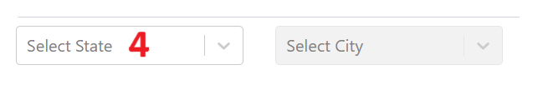

|  |  |  |
| --- | --- | --- |
| **Tên element (tự đặt tên)** | **xPath** | **Note** |
| chbSport | //input[@id='hobbies-checkbox-1'] |  |
| chbReading | //input[@id='hobbies-checkbox-2'] |  |
| chbMusic | //input[@id='hobbies-checkbox-3'] |  |
|  |  |  |

**Bài 2:** vào các link sau

Link 1: <https://techydevs.com/demos/themes/html/listhub-demo/listhub/index.html>

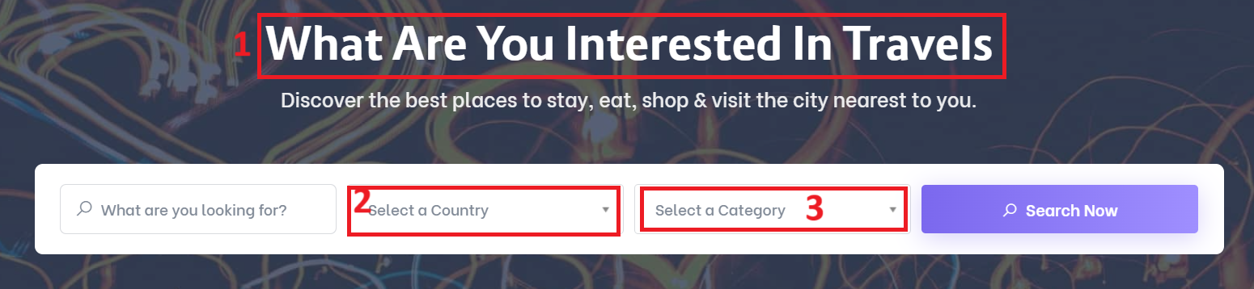

Tìm các xpath của các text 1, drop down list: 2-Select a Country, 3-Select a Category đặt tên element và điền vào bảng:

|  |  |  |
| --- | --- | --- |
| **Tên element (tự đặt tên)** | **xPath** | **Note** |
| titleTravel | //span[@class='cd-words-wrapper py-0']/b[text()='Travels'] |  |
| chbSelecCountry | //span[text()='Select a Country']/parent::a/parent::div |  |
| chbSelecCategory | //span[text()='Select a Category']/parent::a/parent::div |  |
|  |  |  |